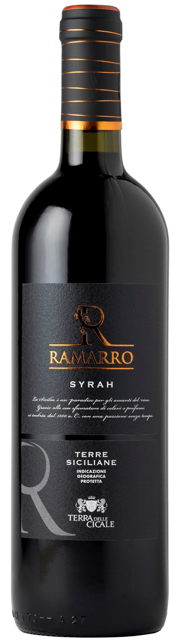
SYRAH TERRE SICILIANE IGP – RAMARRO

Vitigno: Syrah 100%
Alc. Vol.%: 13
Annata: 2024
Zuccheri residui g/l: 6,5
Acidità tot. g/l: 5,2
Regione: Sicilia
Zona di produzione: Vigneti nella zona di Mazara del Vallo (Trapani)
Capacità: 750ml

CARATTERISTICHE

Vinificazione: Tradizionale macerazione delle bucce alla temperatura controllata di 26-28°C per 7 giorni
Affinamento: Almeno 6 mesi in serbatoi di acciaio
Resa per ettaro: 14000kg
Colore: Rosso intenso e brillante
Bouquet: Piacevoli note di frutti di bosco e violette
Sapore: Corposo, morbido e semi-secco

ABBINAMENTI GASTRONIMICI

Si abbina a carne stufata, selvaggina e formaggi leggeri.
Temperatura di servizio 18 °C
c
DATI TECNICI / PALLETTIZZAZIONE

Formato da 750ml:
Codice articolo V11003A
GTIN-13 bottiglia 8017868002512
GTIN-13 cartone 8017868002550
Tipo chiusura sughero/vite
Cartoni da 6 bottiglie
Misura pallet 80x120cm
Cartoni/fila 21
Cartoni/pallet 105
Kg/cartone 7,0
Kg/pallet 892

Contiene solfiti
OGM Free
Revisione 01. 24.08.2024

